**Варіант 18**

**Розробити програмний скрипт з функціоналом:**

**- самостійно обрати файл цифрового зображення;**

**- побудувати гістограму яскравості усього зображення;**

**- побудувати гістограми яскравостей для сегменту – об’єктів ідентифікації**

**- здійснити кольорову корекцію усього зображення з використанням метода лінеаризації гістограми яскравості;**

**- здійснити кольорову корекцію сегменту зображення з використанням метода лінеарізації гістограми яскравості.**

1. Імпортуємо необхідні бібліотеки й наше цільове зображення, ініціалізуємо функцію для відображення гістограми яскравості.

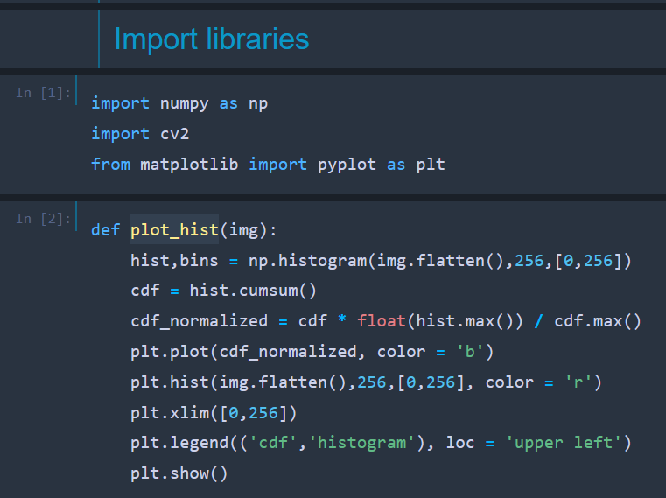

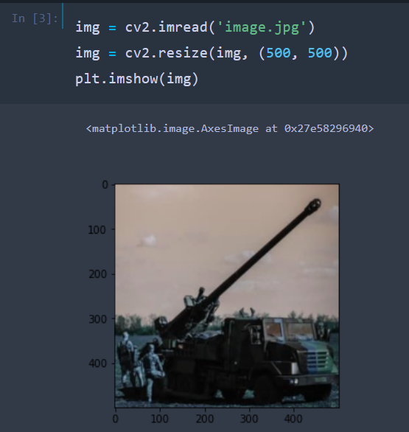

1. Дивимося на гістограму яскравості всього зображення.

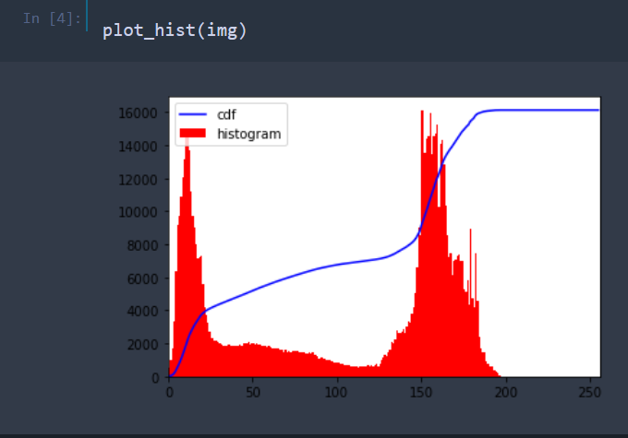

1. Обираємо сегмент зображення, виводимо його. Виводимо гістограму яскравості цього сегмента.

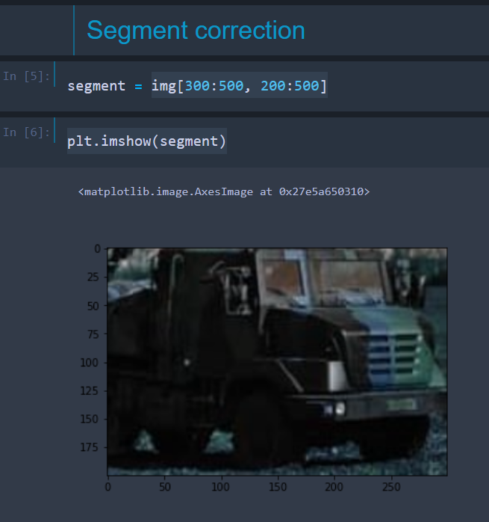

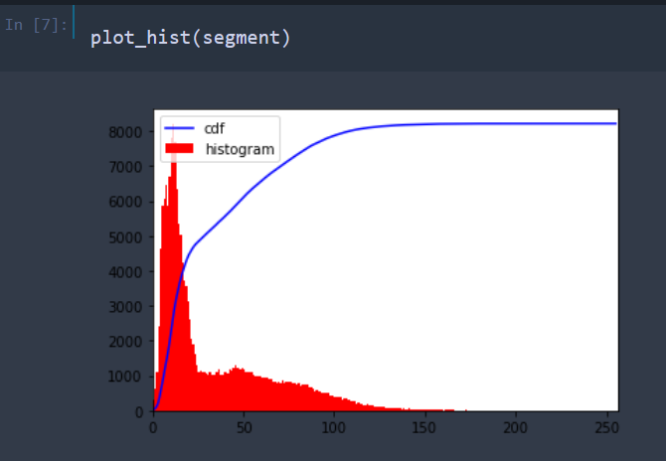

1. Функція для лінеаризації. Застосовуємо до сегмента. Виводимо результат.

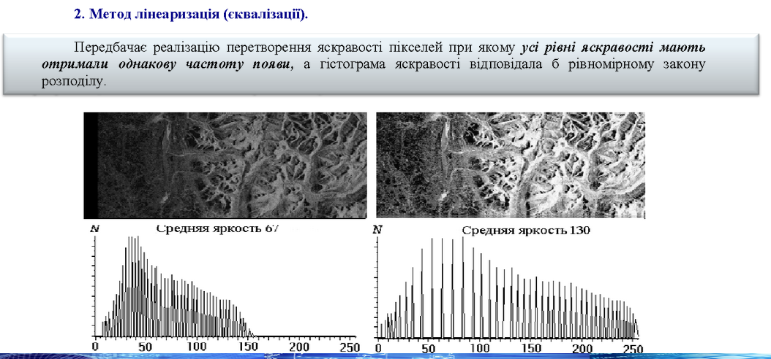

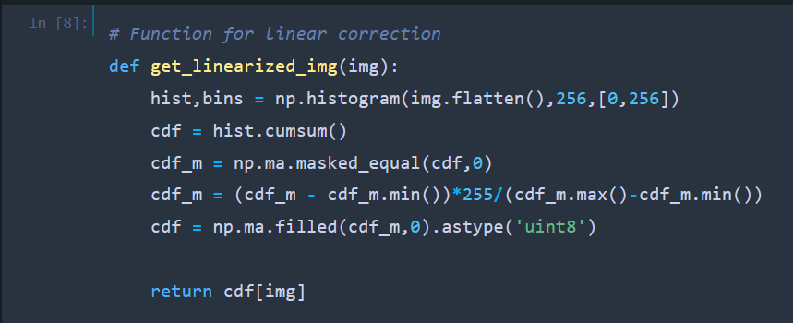

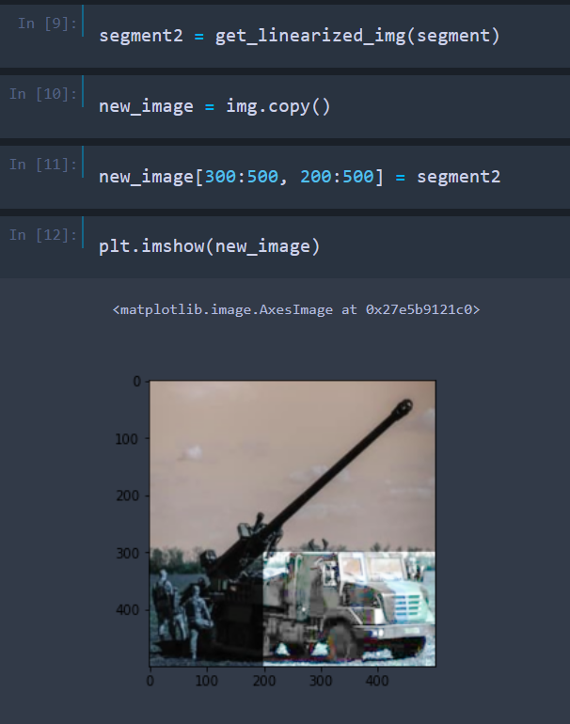

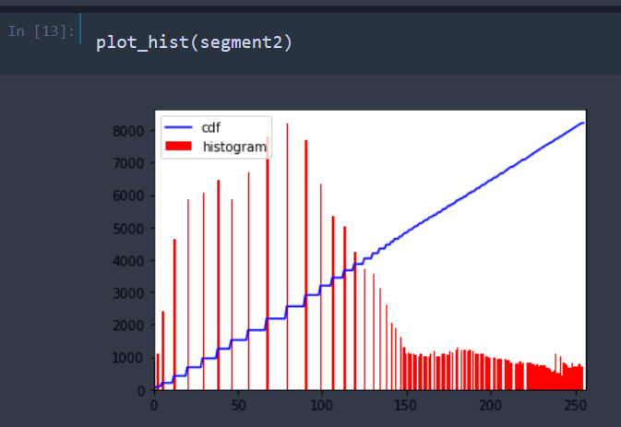

1. Повторюємо тепер те саме для всього зображення.

